Tevékenységajánlás
Tapsolós-játék

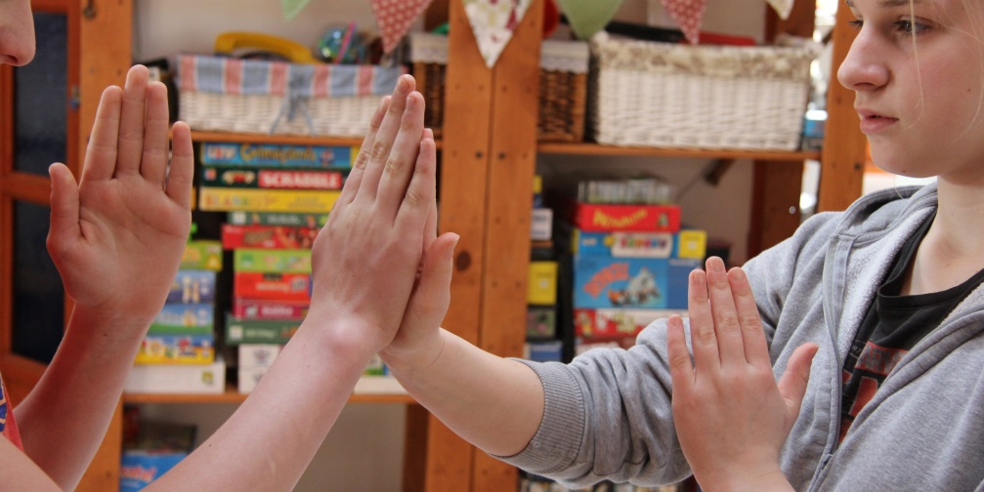

Ajánlások, célok, feladatok, megvalósítás
- Egy jól ismert mondókával kezdjünk! (pl. Ecc, pecc, kimehetsz…)
Ritmusosan mondjuk el, közben egyenletes tapssal kísérjük a szöveget!

- Most tapsssal és dobolással kísérjük! (tapsolás, majd dobolás az asztalon)
Lassítsunk egy kicsit a tempón!
A szövegnek és a mozdulatoknak összhangban kell lenni!

- Páros játékként is eljátszhatjuk!
Tapsolással, majd egymás tenyereibe ütéssel kíssérjük a mondókát!

- Most álljunk fel, gyakoroljuk a keresztmozgásokat:
- összetapsoljuk a saját tenyereinket
- jobb kezünkkel a társunk jobb tenyerébe ütünk
- összetapsoljuk újra a sajátunkat
- bal kezünkkel ütünk a társunkéba
- a mondóka végéig folytatjuk

